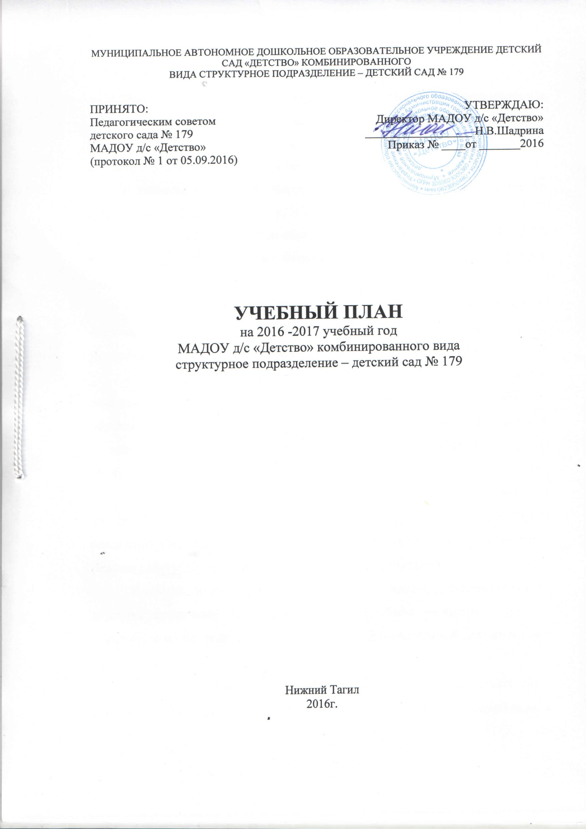
ПОЯСНИТЕЛЬНАЯ ЗАПИСКА

Учебный план образовательной программы Муниципального дошкольного автономного образовательного учреждения детского сада «Детство» комбинированного вида детского сада №179 на 2016-2017 учебный год разработан в соответствии с:
- Законом Российской Федерации «Об образовании в Российской Федерации» от 29 декабря 2012 г. N 273-ФЗ;
- Приказом Министерства образования и науки РФ от 17 октября 2013 г. N 1155 об утверждении Федерального образовательного стандарта дошкольного образования».
- Комментариями к ФГОС дошкольного образования. Министерство образования и науки Российской Федерации (Минобрнауки России) Департамент общего образования от 28 февраля 2014 год № 08-249.
- Порядком организации и осуществления образовательной деятельности по основным общеобразовательным программам - образовательным программам дошкольного образования, утвержденным приказом Министерства образования и науки РФ от 30 августа 2013 г. N 1014;
- Постановлением Главного государственного санитарного врача РФ от 15 мая 2013 г. N 26 "Об утверждении СанПиН 2.4.1.3049-13 "Санитарно-эпидемиологические требования к устройству, содержанию и организации режима работы дошкольных образовательных организаций"
Учебный план является нормативным актом, устанавливающим перечень различных видов деятельности и объём учебного времени, отводимого на проведение непосредственно образовательной деятельности с детьми.
Объем учебной нагрузки в течение недели определен в соответствии с санитарно- эпидемиологическими требованиями к устройству, содержанию и организации режима работы дошкольных образовательных организаций (СанПиН 2.4.1.3049-13):
- для детей раннего возраста от 2 до 3 лет длительность непрерывной непосредственно образовательной деятельности (ННОД) не превышает 10 мин;
- образовательная деятельность в группах раннего возраста осуществляется в первую и во вторую половину дня (по 8-10 минут);
- продолжительность ННОД для детей от 3 до 4 лет - не более 15 минут, для детей от 4 до 5 лет - не более 20 минут, для детей от 5 до 6 лет - не более 25 минут, а для детей от 6 до 7 лет - не более 30 минут;
- максимально допустимый объем образовательной нагрузки в первой половине дня в младшей и средней группах не превышает 30 и 40 минут соответственно, а в старшей и подготовительной - 45 минут и 1,5 часа соответственно;
- в середине времени, отведенного на ННОД, проводятся физкультурные минутки;
- перерывы между периодами ННОД - не менее 10 минут.
- образовательная деятельность с детьми старшего дошкольного возраста (старшая и подготовительная группа) осуществляется во второй половине дня после дневного сна:
старшая группа - 4 раза в неделю, ее продолжительность составляет не более 25 в день;
подготовительная группа – 1 раз в неделю, ее продолжительность составляет не более 30 в день;
- в середине ННОД статического характера проводятся физкультурные минутки;
- для профилактики утомления детей проводятся физкультурные, музыкальные занятия, ритмика.
В группе раннего возраста учебный план предполагает объем образовательной нагрузки в количестве 10 ННОД в неделю (1 час 40 мин.), во второй младшей группе - 10 ННОД в неделю (2 часа 30 минут), в средней группе - 10 ННОД в неделю (3 часа 20 минут), в старшей группе - 14 ННОД в неделю (5 часов 25 минут), в подготовительной к школе группе - 16 ННОД в неделю (8 часов), что соответствует санитарно-эпидемиологическим требованиям к устройству, содержанию и организации режима работы дошкольных образовательных организаций (СанПиН 2.4.1.3049-13).
Занятия с воспитанниками осуществляется по подгруппам.
Занятия по физическому развитию для воспитанников в возрасте от 3 до 7 лет организуется 3 раза в неделю. Для детей 5 - 7 лет организуются занятия по физическому развитию детей на открытом воздухе один раз в неделю, при отсутствии у детей медицинских противопоказаний и наличии у детей спортивной одежды, соответствующей погодным условиям, занятие в плавательном бассейне – 1 раз в неделю.
Длительность занятий по физическому развитию зависит от возраста детей и составляет:
- в младшей группе – 15 мин.;
- в средней группе – 20 мин.;
- в старшей группе – 25 мин.;
- в подготовительной группе – 30 мин.
Для достижения достаточного объема двигательной активности воспитанников используются все организованные формы занятий физическими упражнениями с широким включением подвижных игр, спортивных упражнений. Работа по физическому развитию проводится с учетом здоровья детей при постоянном контроле со стороны медицинского работника.
Учебный план предусматривает виды деятельности для реализации задач в соответствии с требованиями ФГОС дошкольного образования в направлениях развития и образования детей:
- Социально-коммуникативное развитие
- Познавательное развитие
- Речевое развитие
- Художественно-эстетическое развитие
- Физическое развитие.
Самообслуживание и элементарный бытовой труд, игровая деятельность осуществляются в ходе образовательной деятельности с детьми в режимных моментах и самостоятельной деятельности детей.

План непосредственно образовательной деятельности с детьми

Образовательные направления | Виды детской деятельности (ФГОС ДО п.2.7.) |  | Количество часов в неделю (минуты/кол-во периодов)
 |  |  | 3-й год жизни | 4-й год жизни | 5-й год жизни | 6-й год жизни | 7-й год жизни
Социально-коммуникативное | Коммуникативная (общение и взаимодействие со взрослыми и сверстниками). |  | 20 мин (2) | 15 мин (1) | 20 мин (1) | 25 мин (1) | 60мин (2)
 | Самообслуживание и элементарный бытовой труд (в помещении и на улице)
 | Игровая, включая сюжетно-ролевую игру, игру с правилами и др.виды игры.
Речевое развитие | Восприятие художественной литературы и фольклора |  | 20 мин (2) | 15 мин (1) | 20 мин (1) | 50 мин (2) | 90мин (3)
 | Коммуникативная (общение и взаимодействие со взрослыми и сверстниками).
Познавательное развитие | Познавательно-исследовательская (исследования объектов окружающего мира и экспериментирования с ними). |  | * | 11 мин (0,75) | 15 мин (0,75) | 50 мин (2) | 60 мин (2)
 | Конструирование из разного материала, включая конструкторы, модули, бумагу, природный или иной материал.
Художественно-эстетическое | Музыкальная (восприятие и понимание музыкальных произведений, пение, музыкальные движения, игры на детских музыкальных инструментах) |  | 20 (2) | 22 мин (1,5) | 30 мин (1,5) | 37 мин (1,5) | 45 мин (1,5)
 | Изобразительная деятельность:  (рисование, лепка, аппликация, конструирование) |  | 20(2) | 30 мин (2) | 40 мин (2) | 50 мин (2) | 60 мин (2)
Физическое развитие | Двигательная деятельность (овладение основными движениями), формы активности ребенка |  | 20(2) | 45 мин (3) | 60 мин (3) | 50 мин (2) | 60 мин (2)
Итого: |  |  | 100 мин (10) | 9,25  (138 мин.) | 9,25  (185 мин.) | 10,5  (287 мин.) | 12,5  (375 мин.)
Часть, формируемая участниками образовательных отношений

Физическое развитие |  | Двигательная деятельность |  |  |  | 25 мин (1) | 30 мин (1)
Художественно-эстетическое |  | Музыкальная (восприятие и понимание музыкальных произведений, пение, музыкальные движения, игры на детских музыкальных инструментах) |  | 8 мин (0,5) | 10 мин (0,5) | 13 мин (0,5) | 15 мин (0.5)
Познавательное развитие |  | Познавательно-исследовательская (исследования объектов окружающего мира и экспериментирования с ними). |  | 8 мин (0,25) | 5 мин (0,25) | 25 мин (1) | 30мин (1)
Социально-коммуникативное |  | Коммуникативная (общение и взаимодействие со взрослыми и сверстниками). |  |  |  | 25 мин (1) | 30мин (1)
 |  | Самообслуживание и элементарный бытовой труд (в помещении и на улице)
 |  | Игровая, включая сюжетно-ролевую игру, игру с правилами и др.виды игры.
 |  | Итого в части, формируемой участниками образовательного процесса |  |  |  | 88 мин (3,5) | 105 мин (3,5)
 |  | СаНПиН 2.4.1.3049-13  Максимальный объем образовательной нагрузки в непосредственно образовательной деятельности детей |  | 150 мин (10) | 200 мин (10) | 350 мин (14) | 480 мин (16)

* Познавательно-исследовательская деятельность в группах раннего возраста осуществляется в ходе образовательной деятельности с детьми в режимных моментах и самостоятельной деятельности детей.

